班级动态(5.16)
一、来园基本情况
来园人数：应到30人，实到29人，1人请假。
儿童（男孩） | 今日重点关注：幼儿物品摆放及打招呼习惯 | 儿童（女孩） | 今日重点关注：幼儿物品摆放及打招呼习惯
王秋逸 | √ | 肖妙青
易永恒 | √ | 嵇羽晞 | √
赵夏冉 | √ | 管亦星 | √
白新奇 |  | 陈怡何 | 请假
丁载誉 | √ | 陈艺茹 | √
杨言希 | √ | 孙瑞晗 | √
樊晏清 | √ | 朱柯逸 | √
邵祉琛 | √ | 胡欣芮 | √
刘与一 | √ | 李梦兮
蔡镇远 | √ | 张心愉 | √
崔子瑜 | √ | 徐佳一 | √
陶书宇 | √ | 曹婳 | √
李一凡 | √ | 顾一冉 | √
冯子乐 | √ | 朱天文 | √
孔梓睿 | √ | 黄雅萌 | √

二、生活活动：
1.早点：鲜牛奶、小米糕
2.午餐：藜麦饭、圆角卤鸭胗、丝瓜三鲜烩、白菜番茄汤
3.午点：芝麻汤圆
4.水果：葡萄、水果黄瓜

三、集体活动：综合《我的制作问题》
这是一节感知数量关系的数学活动。相等是指：数目、数、量或尺寸相同，本节活动就是通过数学游戏的教学形式，利用孩子们平时接触到，经常涉及到的事物作为数学探索的对象，重在激发幼儿的认知兴趣和探究欲望，通过提供丰富的可操作材料，为每个幼儿都能运用多种感官、多种形式进行探索提供了充分的活动条件，认识“等号”和“不等号”，学习用简单的数学方法解决两种事物之间数量比较的问题。相等在孩子概念中是一样多，对于中班的孩子来说，他们能通过一一对应的方法来了解谁多谁少。对于通过数数的方法来了解谁多谁少，并通过“添”“去”的方法来使两边变得一样多，中班的幼儿很少接触。同时，相等这个词却很少接触，而且本节活动中还涉及到了等于号，幼儿理解起来可能有一定的难度。
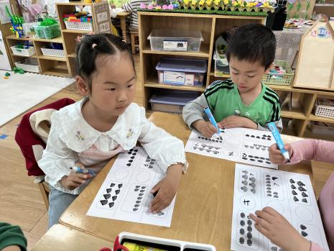 | 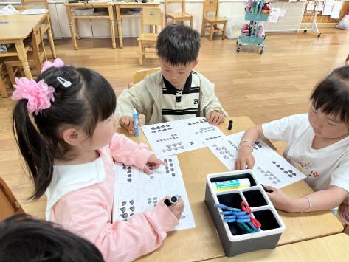 | 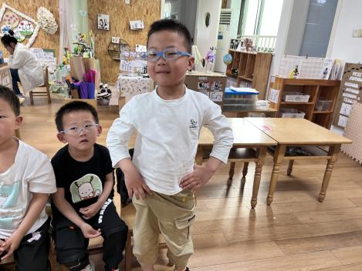

四、区域活动
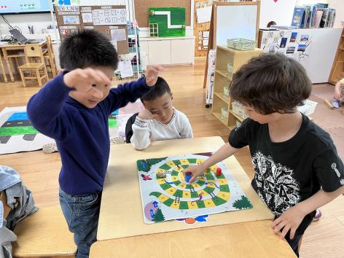 | 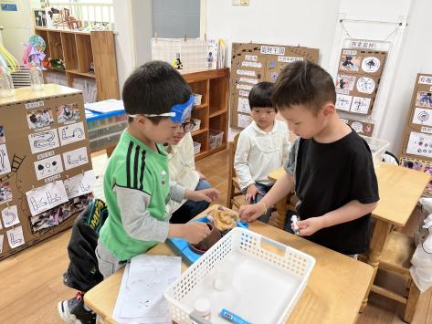 | 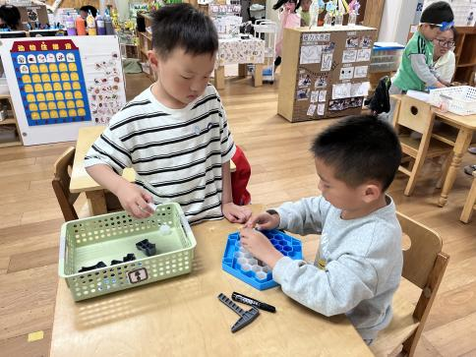
小丁、夏天、豆豆三个人一起玩蛇形棋，小丁就快到达终点了。你看他高兴地手舞足蹈呢。 | 凡凡和毛豆在玩火山爆发的游戏，让我们来看看火山成功爆发了嘛？ | 小瑜和菜园今天一起玩企鹅敲冰块的游戏，两人还在一起做这游戏的准备工作。

四、温馨提示
1.早晚温差较大，请家长注意孩子的衣物穿搭。
2.本周准备故事的小朋友请及时把书带来。

